涉执房地产处置司法估价报告

估价报告编号：黔昊远房估字（2022）第07013号
估价项目名称：贵州省兴仁市东湖街道办事处长兴路西南侧玉清苑小区4栋1单元1-4-B房地产市场价值评估
估价委托人：兴仁市人民法院
房地产估价机构：贵州昊远房地产土地评估有限公司
注册房地产估价师：覃 剑（注册号：5220040052） 杨青钢（注册号：5220200026）
估价报告出具日期：2022年07月11日

致估价委托人函
兴仁市人民法院：
受贵院的委托，我公司对贵院委托的位于贵州省兴仁市东湖街道办事处长兴路西南侧成套住宅用途房地产（权利人为：马尤林，建筑面积118.78平方米）进行估价；本次估价包含房屋价值、相应分摊的土地使用权价值、不可分离的设施设备及装修价值，但不包括室内可移动物品、设备等动产以及估价对象所涉及的债权债务等其他财产或权益；估价目的是为人民法院确定财产处置参考价提供参考依据而评估房地产市场价值；价值时点为2022年06月27日。
估价人员根据估价目的，经过市场调查和实地查勘，依据《房地产估价规范》（GB/T 50291—2015）、《房地产估价基本术语标准》（GB/T 50899—2013）、《最高人民法院关于人民法院确定财产处置参考价若干问题的规定 》（法释〔2018〕15号）及其他相关法律法规，遵循估价原则，履行必要的估价程序，运用比较法对估价对象的市场价值进行测算，并结合估价经验和对影响价值因素的分析，在满足本次估价的假设和限制条件下，确定估价对象于价值时点2022年06月27日的市场价值合计为人民币肆拾伍万肆仟元整（¥45.4万元）。详见下表：
房地产估价结果汇总表
币种：人民币元
估价对象及结果  估价方法及结果 |  |  | 比较法 | 估价结果
贵州省兴仁市东湖街道办事处长兴路西南侧 | 建筑面积118.78㎡ | 总价（万元） | 45.4 | 45.4
 |  | 单价（元/㎡） | 3822.27 | 3822.27
汇总评估价值 | 118.78㎡ | 总值(万元） | 45.4
 |  | 大写金额 | 人民币肆拾伍万零肆仟元整
特别提示：
1、因财产拍卖（或者变卖）日期与价值时点不一致，估价对象状况或者房地产市场状况的变化会对估价结果产生影响；
2、在估价结果有效期内，估价对象状况或者房地产市场发生明显变化的，估价结果应当进行相应调整；
3、委托人或者估价报告使用人应当按照法律规定和估价报告载明的使用范围使用估价报告，违反该规定使用估价报告的，房地产估价机构和注册房地产估价师依法不承担责任；
4、估价结果不等于估价对象处置可实现的成交价，不应被认为是估价对象处置成交价的保证；
5、本次估价估价对象交易税费，按照法律法规规定，转让方和受让方各自负担；
6、本机构提醒报告使用方在使用本估价结论时，应认真阅读本报告书全文，提请关注本报告各种假设和限制条件等对该估价结果的影响。

贵州昊远房地产土地评估有限公司
法定代表人：
二〇二二年七月十一日

目 录
估价师声明 2
估价的假设和限制条件 3
估价结果报告 7
一、估价委托方 7
二、房地产估价机构 7
三、估价目的 7
四、估价对象 7
五、 价值时点 11
六、价值类型 8
七、估价原则 8
八、估价依据 11
九、估价方法 10
十、估价结果 14
十一、注册房地产估价师 14
十二、实地查勘期 14
十三、估价作业日期 15
十四、估价报告应用的有效期 15
十五、其它需要特别说明的事项 15
附 件 16
房地产估价技术报告 21
一、 实物状况描述与分析状况 21
二、权益状况描述与分析 22
三、区位状况描述与分析 23
四、市场背景描述与分析 24
五、最高最佳利用分析 26
六、估价方法适用性分析 28
七、估价测算过程 29
八、估价结果确定 34
附 件 35

估价师声明
所有参加估价的注册房地产估价师郑重申明：
一、注册房地产估价师在执行估价业务中，严格遵循相关法律法规和估价规范对注册房地产估价师的估价职业道德要求。
二、注册房地产估价师具备估价业务所需的专业胜任能力。
三、注册房地产估价师估价业务中勤勉尽责，搜集合法、真实、准确、完整的估价所需资料，对搜集的估价所需资料进行检查，并对估价对象进行实地查勘。
四、注册房地产估价师在估价报告中对事实的说明是真实和准确的，没有虚假记载、误导性陈述和重大遗漏。
五、估价报告中的分析、意见和结论是注册房地产估价师独立、客观、公正的专业分析、意见和结论，但受到估价报告中已说明的估价假设和限制条件的限制。
六、注册房地产估价师与估价报告中的估价对象没有现实或潜在的利益，与估价委托方及估价利害关系人没有利害关系，也对估价对象、估价委托方及估价利害关系人没有偏见。
七、注册房地产估价师是按照《房地产估价规范》GB/T50291-2015、《房地产估价基本术语标准》GB/T50899—2013、等房地产估价标准的规定进行估价工作，撰写估价报告。
八、本估价报告没有专业帮助、未依据相关专业意见。

姓 名 | 注册号 | 签名
覃 剑 | 5220040052
杨青钢 | 5220200026

二〇二二年七月十一日

估价的假设和限制条件
一、一般性假设
（一）假设估价对象能够持续正常使用；
（二）注册房地产估价师对估价所依据的估价对象的权属、面积、用途等资料进行了检查，无理由怀疑其合法性、真实性、准确性和完整性且未予以核实，假定估价对象的权属、面积、用途等资料是合法、真实、准确和完整的；
（三）注册房地产估价师对房屋安全、环境污染等影响估价对象价值或价格的重大因素给予了关注，无理由怀疑估价对象存在安全隐患且无相应的专业机构进行鉴定、检测，假定估价对象不存在房屋安全隐患。
（四）公开市场假设。公开市场是形成市场价格的市场，市场价格是在价值时点预期能够成交的正常价格。它们依据了如下假设：
1、交易双方是自愿地进行交易的；
2、交易双方是出于利己动机进行交易的；
3、买卖双方的交易行为都是精明和谨慎的；
4、交易双方有较充裕的时间进行交易；
5、在此周期内，市场状况和价格水平是静止不动的；
6、不考虑特殊买家的附加出价，也未考虑国家宏观经济政策发生变化以及遇有自然力和其他不可抗力对资产价格的影响。
7、当前述条件情况发生变动时，估价结果一般会失效。
（五）委托人未能提供估价对象的《房屋所有权证》或《不动产权证》，估价对象的权属、建筑面积、用途等，是根据委托方提供的《贵州省不动产登记查询结果》所得，若估价对象的实际面积、用途等与相关产权管理部门最终核定的不一致，应以相关产权部门核定的为准，并相应的调整评估价值。
二、未定事项假设
无未定事项假。
三、背离事实假设
根据《房地产估价规范》(GB/T50291-2015)5.4.2.2条规定，结合本次估价目的是为人民法院确定财产处置参考价提供参考依据而评估房地产市场价值，故不考虑估价对象可能存在的抵押、查封、欠款等事项的影响。
四、不相一致假设
无不相一致假设。
五、依据不足假设
委托人未能提供估价对象的《房屋所有权证》或《不动产权证》，估价对象的权属、建筑面积、用途等，是根据委托方提供的《贵州省不动产登记查询结果》所得，若估价对象的实际面积、用途等与相关产权管理部门最终核定的不一致，应以相关产权部门核定的为准，并相应的调整评估价值。

六、估价报告使用限制
（一）本估价报告及估价结果仅用于报告载明之估价目的使用，不得用于报告载明估价目的之外的用途使用。
非为法律、行政法规的需要，报告及附件的全部或部分内容不得向委托方和评估审查部门以外的单位和个人提供，未经委托单位许可，不得见诸于公开媒体、复制或引证。
因使用不当产生的后果，与本估价机构及注册房地产估价师无关。
（二）本估价报告有效期限为一年，从估价报告出具日期之日起计算，估价目的在报告有效期内实现的，可以本估价报告及估价结果作参考。
估价目的在报告有限期之后实现的，不能以本估价报告及估价结果作参考，应重新进行估价。
价值时点后估价报告有效期以内若估价对象数量或价格水平发生重大变化，对估价结果产生明显影响时，委托方或相关当事方应及时聘请估价机构重新确定估价结果。
估价报告使用者包括委托方、估价目的涉及的估价报告使用者以及国家法律法规明确的估价报告使用者。除国家法律、法规另有规定外，任何未经估价机构和委托方确认的机构或个人不能由于得到估价报告成为估价报告使用者。
七、使用估价报告和估价结果时需要注意的其他事项
（一）本估价报告提供的估价结果是在假设和限制条件及特殊说明事项下于价值时点的公开市场价格（包含建筑物应分摊的土地使用权价值）。
（二）本估价报告的估价目的为委托方案件执行提供价值参考依据，报告形成的估价结果，仅供相关方参考。相关数额由相关双方根据市场风险、兑现难易和政府有关税费缴纳规定等情况确定。
（三）本报告的估价结果是估价对象在价值时点现状利用状况下的价值，并不是房地产开发完成后的价值或售价，在此提请估价报告使用方注意。
（四）本公司注册房地产估价师已对本估价报告中的估价对象进行了实地查勘，但仅限于对估价对象建筑外观及目前使用状况。我们不承担对估价对象建筑结构、质量进行调查、核实的责任，也不承担对被遮盖、未暴露及难以接触到的部分进行检视的责任。

估价结果报告
黔昊远房估字（2022）07013号

一、估价委托方
单位名称：兴仁市人民法院
联系人：李英 联系电话：18085974945
地址：贵州省兴仁市人民法院 邮编：562300

二、房地产估价机构
名 称：贵州昊远房地产土地评估有限公司
住 所：贵阳市云岩区新添大道南段金耀华庭商住楼1单元7层6号
法定代表人：覃剑
统一社会信用代码：915201030590702657
经 营 范 围：房地产评估，宗地地价评估，地价咨询(涉及许可证的凭证经营)
房地产估价机构备案等级：贰级
房地产估价机构备案证书编号：筑房评估字：A2013013

三、估价目的
本次估价目的是为人民法院确定财产处置参考价提供参考依据而评估房地产市场价值。

四、估价对象

（一）估价对象范围及用途
估价对象：位于贵州省兴仁市东湖街道办事处长兴路西南侧玉清苑小区4栋1单元1-4-B，建筑面积为118.78平方米，用途为：成套住宅，产权人为：马尤林；
本次估价包含房屋价值、相应分摊的土地使用权价值、不可分离的设施设备及装修价值，但不包括室内可移动物品、设备等动产以及估价对象所涉及的债权债务等其他财产或权益。

（二）估价对象权益状况

1、估价对象建筑物权益状况
根据委托人提供的《贵州省不动产登记查询结果》，估价对象的权益状况如下：
1.1权利人：马尤林；
1.2证件号：522322197409191819；
1.3不动产权证号：00010193；
1.4不动产单元号：522322011020GB00004F00040001；
1.5坐落：贵州省兴仁市东湖街道办事处长兴路西南侧玉清苑小区4栋1单元1-4-B；
1.6用途：成套住宅；
1.7建筑面积：118.78平方米；
1.8权属状态：现势；
1.9购房时间：2014-02-26
1.10登记状态：权属、抵押、预抵、查封；
1.11登记时间：无。

2、土地使用权权益状况
估价委托人未能提供估价对象的《国有土地使用权证》或《不动产权证》；

3、他项权利设立状况
3.1抵押信息
抵押权人：兴仁振兴村镇银行股份有限公司
不动产登记证明号：黔（2020）兴仁市不动产证明第0000384号
抵押金额：20万元
抵押方式：最高额抵押
抵押期限：2020年3月04号起2026年3月03号止
登记时间：2020年3月06号

3.2查封信息
登记序号 | 查封机构 | 查封文号 | 查封期限 | 登记时间
1 | 贵州省兴仁市人民政府 | （2021）黔2322执366号之一 | 2021年01月20日起2024年01月19日止 | 2021年01月22日
2 | 贵州省兴仁市人民政府 | （2021）黔2322执3923号之一 | 2021年11月02日起2024年11月01日止 | 2021年11月04日
3 | 贵州省兴仁市人民政府 | （2021）黔2322执3944号之一 | 2021年11月09日起2024年11月08日止 | 2021年11月09日
4 | 贵州省兴仁市人民政府 | （2021）黔2322执4214号之一 | 2021年12月07日起2024年12月06日止 | 2021年12月07日
根据估价目的，本次估价仅是为人民法院确定财产处置参考价提供参考依据而评估房地产市场价值。因此本次评估未考虑估价对象存在的法定优先受偿款情况，但是在处置该房地产时，会涉及到法定优先受偿款，会影响到房产受让方收益价值；在此提请估价报告使用方注意。

（三）估价对象实物状况
估价对象基本情况：估价对象位于贵州省兴仁市东湖街道办事处长兴路西南侧，估价对象位于楼栋第2层；约建于2009年，外观形象新颖；水、电、消防；周围道路硬化及绿化环境一般；周围基础设施以及物业管理水平一般。
1估价对象土地使用权实体状况
1.1名称：贵州省兴仁市东湖街道办事处长兴路西南侧成套住宅楼。
1.2四至及临街状况：贵州省兴仁市东湖街道办事处长兴路西南侧成套住宅楼项目，估价对象玉清苑北临长兴路、东临人民南路，西临文化路，南临黄金路；估价对象项目一面临街，临迎新路。

1.3用途：成套住宅
1.4形状：较规则
1.5地形地势：地势较平坦
1.6地质：地基承载力一般，地质条件一般
1.7土壤：无污染
1.8土地开发程度：土地开发程度为“五通一平”（通路、通上水、通下水、通电、通讯、土地平整）
2估价对象建筑物实物状况
2.1名称：贵州省兴仁市东湖街道办事处长兴路西南侧成套住宅楼；
2.2建筑规模：建筑面积118.78平方米；
2.3层数：估价对象位于第2层。
2.4建筑结构：砖混结构。
2.5层高：室内层高约3米。
2.6空间布局：平面布局，整体使用。
2.7装饰装修：估价对象外墙涂料抹灰及墙砖；室内户型：3室1厅1厨2卫1阳台；入户门为防盗门，客厅地面瓷砖地板，墙面刮瓷粉、贴墙纸有电视背景墙，顶棚为石膏层板灯光吊顶；卧室地面瓷砖地板，墙面刮瓷粉贴有墙纸，顶棚石膏吊顶；厨房、卫生间地面及墙面贴砖至顶，铝扣板吊顶；阳台地面铺地砖。
2.8设施设备；估价对象水、电、消防。
2.9物业管理：物业管理一般。
3.0维护及完损状况：房屋地基稳固，基础完好；无墙体开裂，地面凸起、凹陷，门窗破损等现象；外观成新状况较优，维护情况较优，现场勘查为九成新。

（四）估价对象区位状况
4.1位置状况：估价对象位于贵州省兴仁市东湖街道办事处长兴路西南侧，与所在区域内商场、医院、学校、银行等重要设施服务半径短；
4.2交通状况：估价对象所在位置外联道路有白云路一街、机场大道、民航大道，道路状况较优，通达度较优；
4.3出行可利用交通工具：附近有2条及以上公交线路，兴仁4路、兴仁6路、有城市出租车、大巴途径周边区域；
4.4环境状况：周边自然环境一般，空气噪声污染一般，治安状况一般，人文环境一般，区域内有公园、休闲广场、购物场所等；
4.5外部配套设施状况：估价对象所在区域道路、给排水、电力、电讯等基础设施较完备，周边金融机构：兴仁振新村镇银行、中国建设银行；教育机构：兴仁市第五小学、兴仁树德学校；医疗机构：兴仁市人民医院、兴仁华新医院、兴仁市妇幼保健院；区域内金融机构、教育机构、医疗机构、行政事业机构较完善；
4.6区位状况优劣度分析：估价对象所在区域基础设施及公共设施较完善，繁华度一般，人流量一般，交通便捷，区位状况稍好。

价值时点
本次价值时点为2022年06月27日，为完成估价对象实地查勘之日。

六、价值类型
本报告估价结果是反映估价对象在价值时点的公开市场价值（包含应分摊的土地使用权价格）。
公开市场价值是在公开市场上最可能形成的价格。公开市场指在该市场上交易双方进行交易的目的在于最大限度地追求经济效益，并掌握必要的市场信息，有较充裕的时间进行交易，对交易对象具有必要的专业知识，交易条件公开并不具有排他性。

七、估价原则
本次估价遵循了独立、客观、公正原则、合法原则、最高最佳使用原则、替代原则、价值时点原则。
1、独立、客观、公正原则：要求站在中立的立场上，实事求是、公平正直地评估出对各方估价利害关系人均是公平合理的价值或价格的原则。
2、合法原则：要求估价结果是在依法判定的估价对象状况下的价值或价格的原则。
3、价值时点原则：要求估价结果是在根据估价目的确定的某一特定时间的价值或价格的原则。
4、替代原则：要求估价结果与估价对象的类似房地产在同等条件下的价值或价格偏差在合理范围内的原则。
5、最高最佳使用原则：要求估价结果是在估价对象最高最佳利用状况下的价值或价格的原则；最高最佳利用：房地产在法律上允许、技术上可能、财务上可行并使价值最大的合理、可能的利用，包括最佳的用途、规模、档次等。

八、估价依据
（一）本次估价所依据的有关法律、法规和部门规章
1、《中华人民共和国资产评估法》【主席令第46号】（2016年7月2日第十二届全国人民代表大会第二十一次会议通过，自2016年12月1日起实施）；
2、《中华人民共和国民法典》（2020年5月28日第十三届全国人民代表大会第三次会议通过，自2021年1月1日起实施）；
3、全国人民代表大会常务委员会关于修改《中华人民共和国城市房地产管理法》的决定【主席令第72号】（中华人民共和国第十届全国人民代表大会常务委员会第二十九次会议于2007年8月30日通过并发布）；
4、《中华人民共和国土地管理法》（根据2004年8月28日第十届全国人民代表大会常务委员会第十一次会议《关于修改‹中华人民共和国土地管理法›的决定第二次修正》）；
5、《最高人民法院关于人民法院确定财产处置参考价若干问题的规定 》（法释〔2018〕15号）；
6、《人民法院委托评估工作规范》（法办[2018]273号）；
7、法释〔2004〕16号《最高人民法院关于人民法院民事执行中拍卖、变卖财产的规定》（于2004年10月26日由最高人民法院审判委员会第1330次会议通过，自2005年1月1日起施行）；
8、法办发〔2007〕5号《最高人民法院对外委托鉴定、评估、拍卖等工作管理规定》（2007年8月23日公布，自2007年9月1日起施行）；
9、法释〔2009〕16号《最高人民法院关于人民法院委托评估、拍卖和变卖工作的若干规定》（于2009年8月24日由最高人民法院审判委员会第1472次会议通过，自2009年11月20日起施行）；
10、《中华人民共和国增值税暂行条例》（2017年11月19日公布）；
11、国务院、建设部、贵州省人民政府及有关部门颁布的有关政策、法规文件。
（二）本次估价采用的技术规程
1、中华人民共和国国家标准《房地产估价规范》（GB/T50291-2015）；
2、《房地产估价基本术语标准》(GB/T50899-2013)；
（三）估价委托人提供的有关资料
1、《兴仁市人民法院委托书》；
2、《贵州省不动产登记查询结果》（复印件）；
（四）估价机构和估价人员所搜集掌握的有关资料
1、现场调查资料；
2、当地房地产市场行情；

九、估价方法
(一)估价方法适用性分析
根据《房地产估价规范》，选用估价方法时，应根据估价对象及其所在的房地产市场状况等客观条件，对比较法、收益法、成本法、假设开发法等估价方法进行适用性分析。
比较法适用于房地产市场成熟，近期同类房地产交易案例较多的估价；收益法适用于有收益或潜在收益的房地产估价；成本法适用于房地产市场不成熟或市场依据不充分而不适宜采用比较法、收益法及假设开发法的房地产估价；假设开发法适用于具有投资开发或再开发潜力的房地产的估价。
（二）估价方法的选择
求取房地产市场价值时，主要的估价方法有比较法、成本法、收益法、假设开发法等，比较法适用于市场发达、交易活跃、有充足的具有替代性房地产的评估，成本法适用于无市场依据或市场依据不充分而不易采用比较法、收益法、假设开发法进行评估情况下的房地产评估，收益法适用于有现实收益或潜在收益的房地产评估，假设开发法适用于具有投资开发或有开发潜力的房地产评估。需根据特定的估价目的、估价对象状况、交易市场情况等选择适宜的估价方法。方法选择思路：
1、理论上不适用的估价方法：估价对象为住宅用途房地产，根据房地产估价规范理论上不适合采用假设开发法，因为现状为正在使用且短期内重新开发或改扩建增加价值的可能性不大，故不适合采用假设开发法进行评估；
2、理论上适用，但客观条件不具备的估价方法：估价对象位于较繁华区域，周边基础设施、公共配套设施较齐备，交通条件较好；其区位状况较好，而选用成本法测算时无法考虑区位效应、城市附加值等影响，测算结果不能客观、合理反映估价对象的市场价值；因此不适合使用成本法进行评估；
3、理论上适用，但客观条件不具备的估价方法：估价对象为住宅用途房地产，虽然可以出租取得收益，但周边类似物业租金案例较少，住宅租金交易不活跃，因此未能选用收益法进行评估；
4、适用的估价方法：市场比较法适用于区域内同类房地产市场交易案例较多，交易较为频繁的估价方法，近期与估价对象同区域、同类的房地产市场交易案例较多、且容易收集，交易市场活跃，比较法是比较合适的方法。
综上所述，估价人员在认真分析所掌握的资料并对邻近类似房地产进行实地查看调查后，根据估价对象的特点及本次估价目的，遵照国家有关法律、法规、估价技术标准，对估价对象采用比较法进行评估。
（三）估价方法简介
比较法，是指将估价对象与在价值时点近期有过交易的类似房地产进行比较，对这些类似房地产的已知价格作适当的修正，以此估算估价对象的客观合理价格或价值的方法。
房地产价值＝可比实例成交价格×交易情况修正系数×市场状况调整系数×房地产状况调整系数。

十、估价结果
估价人员根据估价目的，经过市场调查和实地查勘，依据《房地产估价规范》（GB/T 50291—2015）、《房地产估价基本术语标准》（GB/T 50899—2013）、《最高人民法院关于人民法院确定财产处置参考价若干问题的规定 》（法释〔2018〕15号）及其他相关法律法规，遵循估价原则，履行必要的估价程序，运用比较法对估价对象的市场价值进行测算，并结合估价经验和对影响价值因素的分析，在满足本次估价的假设和限制条件下，确定估价对象于价值时点2022年06月27日的市场价值合计为人民币肆拾伍万肆仟元整（¥45.4万元）。详见下表：
房地产估价结果汇总表
币种：人民币元
估价对象及结果  估价方法及结果 |  |  | 比较法 | 估价结果
贵州省兴仁市玉清苑 | 建筑面积118.78㎡ | 总价（万元） | 45.4 | 45.4
 |  | 单价（元/㎡） | 3822.27 | 3822.27
汇总评估价值 | 118.78㎡ | 总值(万元） | 45.4
 |  | 大写金额 | 人民币肆拾伍万零肆仟元整

十一、注册房地产估价师
姓 名 | 注册号 | 签名
覃 剑 | 5220040052
杨青钢 | 5220200026

十二、实地查勘期
本次实地勘查日期是2022年06月27日。

十三、估价作业日期
本次估价的作业日期是2022年06月27日至2022年07月11日。

十四、估价报告应用的有效期
本估价报告有效期限为一年，从估价报告出具日期之日起计算，即：2022年07月11日至2023年07月10日。

十五、其它需要特别说明的事项
1、本报告结果及附件仅供委托方用于估价目的所载明的用途，不对其它用途负责，不能作为估价对象权属界定的依据。
2、报告中提示的估价对象的市场价值是专业人员在一系列假设条件下模拟市场交易得出的价值结果，而交易价格往往受到交易时种种条件的限制，实际交易的情形也极难于与价值时点的假设条件保持一致，因此，估价结果仅供估价委托人参考，而不是对价格实现的一种保证。

贵州昊远房地产土地评估有限公司
二〇二二年七月十一日

附 件

- 估价对象现状照片及位置图
二、《兴仁市人民法院委托书》复印件
三、《贵州省不动产登记查询结果》复印件
四、估价机构营业执照复印件
五、估价机构房地产估价备案证书复印件
六、房地产估价师注册证书复印件

估价对象现状照片
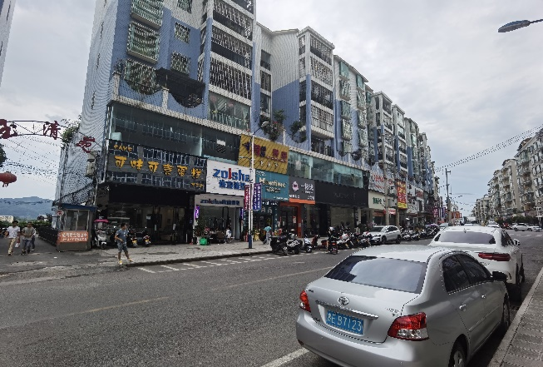 | 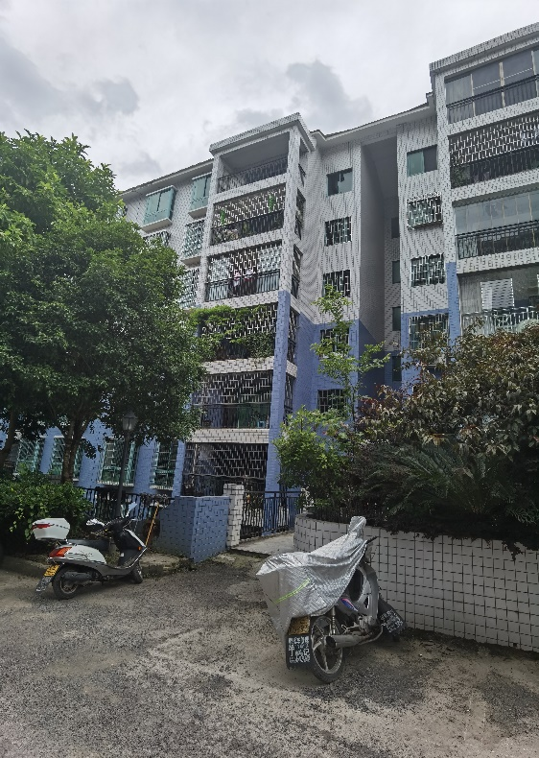
估价对象照片 | 估价对象照片
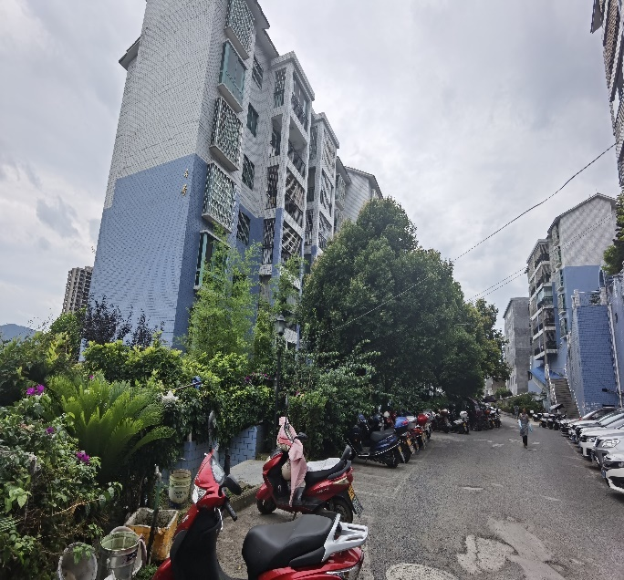 | 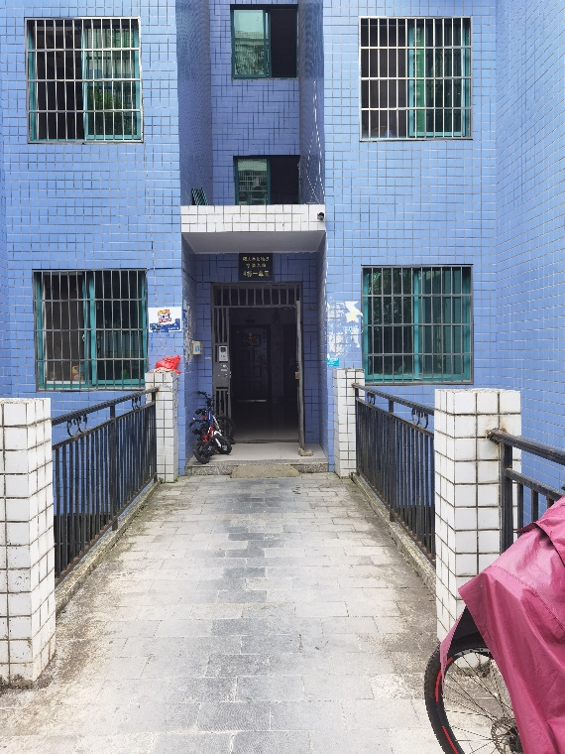
估价对象照片 | 估价对象照片

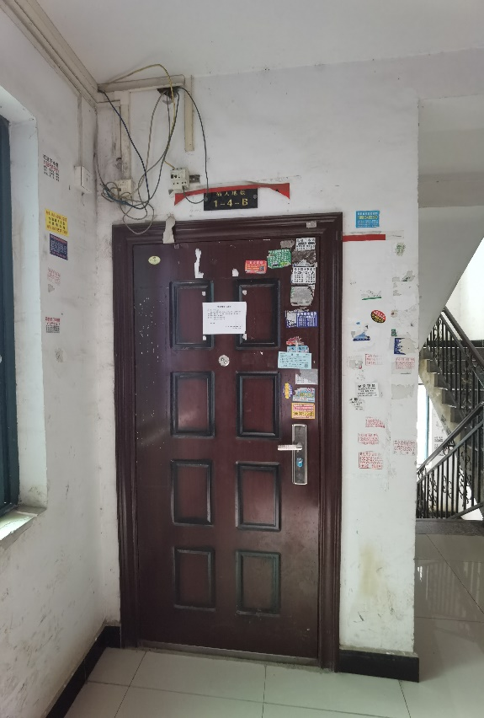 | 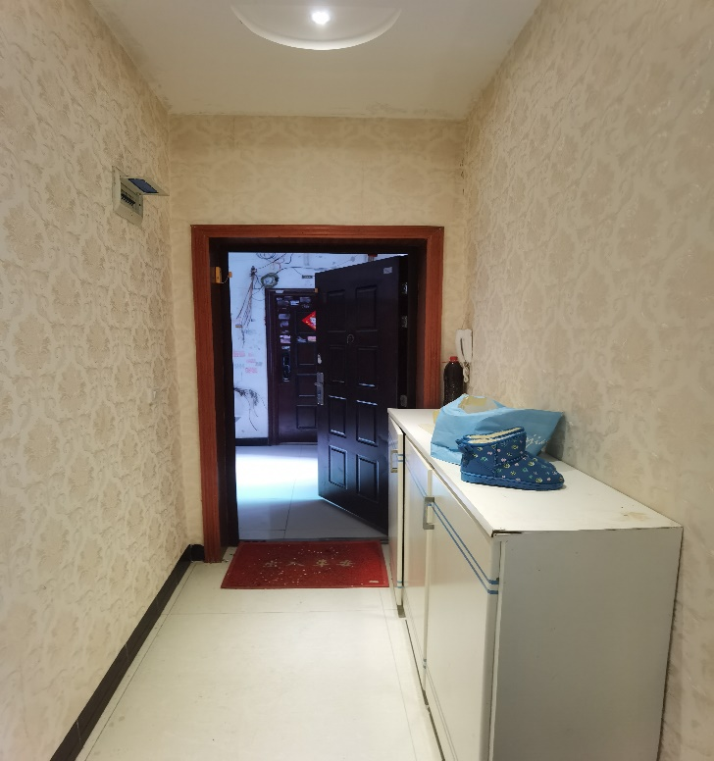
估价对象照片 | 估价对象照片
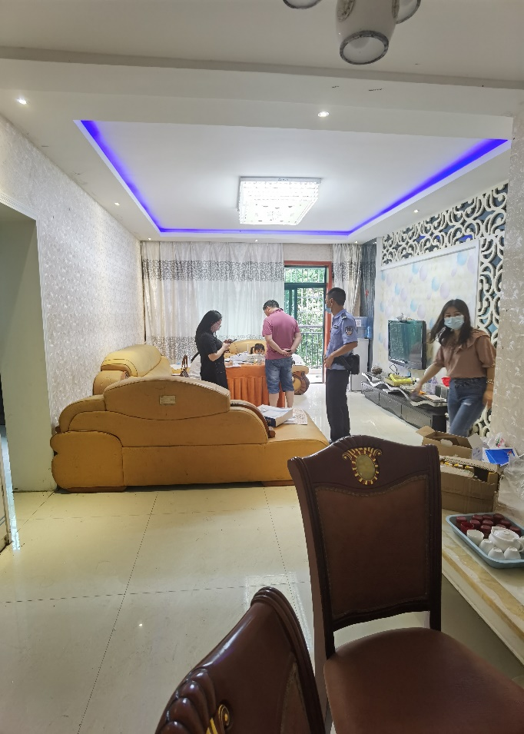 | 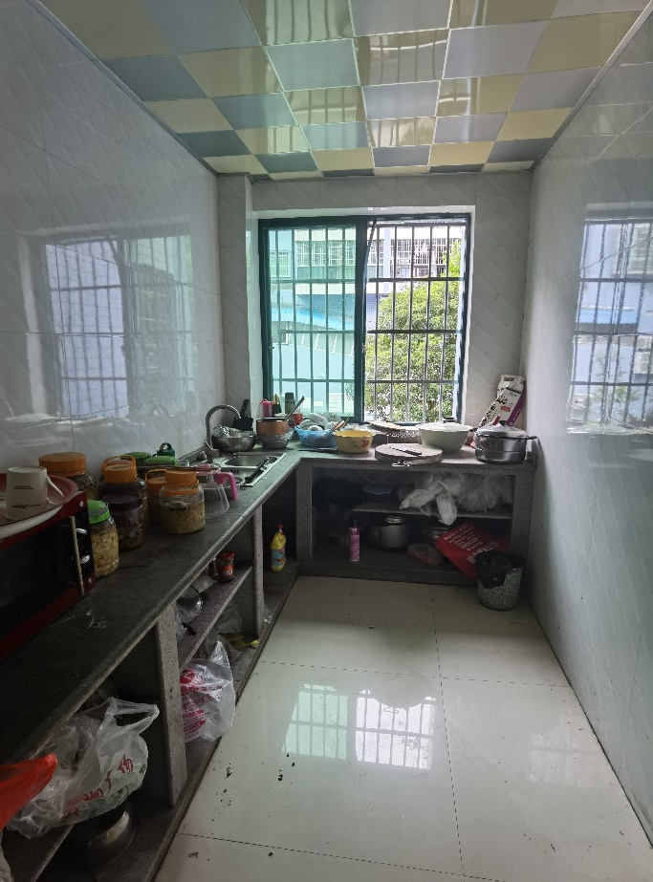
估价对象照片 | 估价对象照片

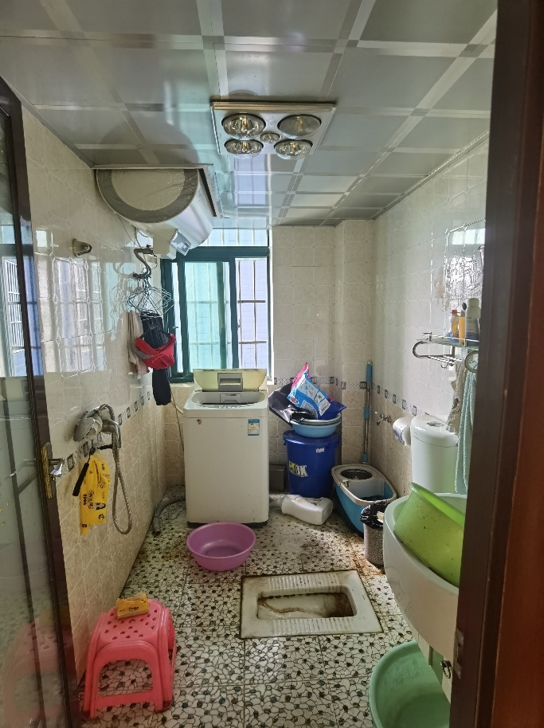 | 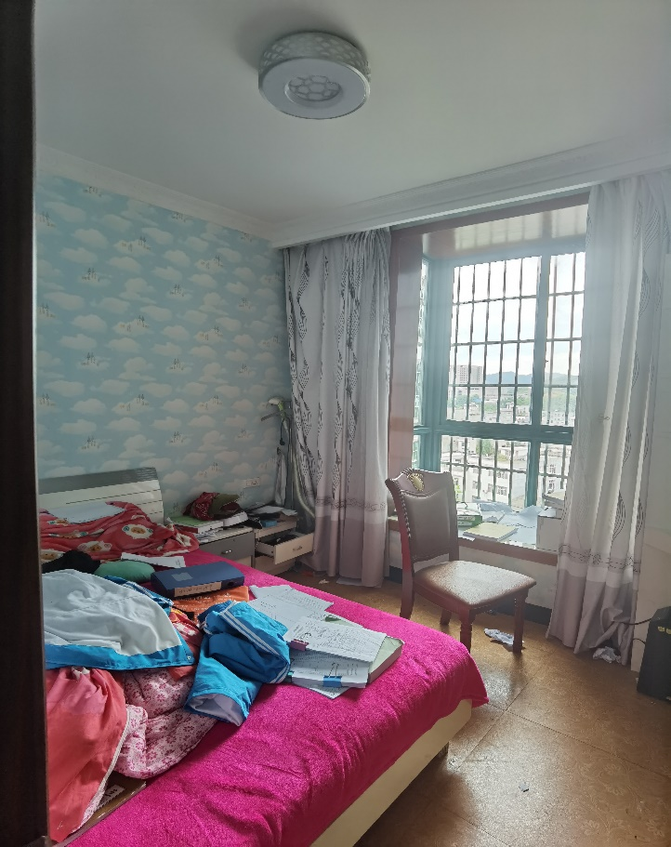
估价对象照片 | 估价对象照片
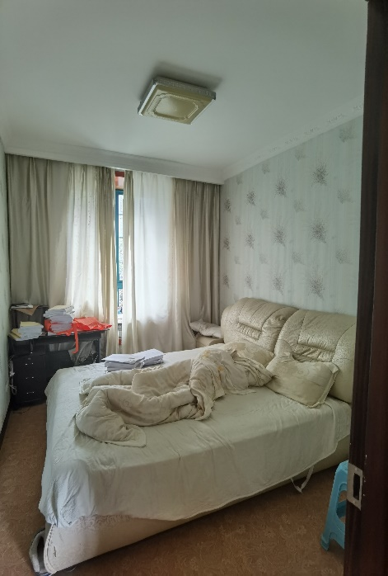 | 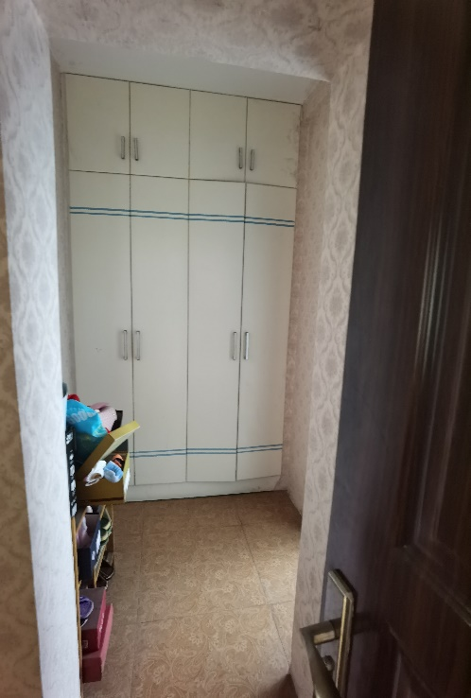
估价对象照片 | 估价对象照片
价对象位置图

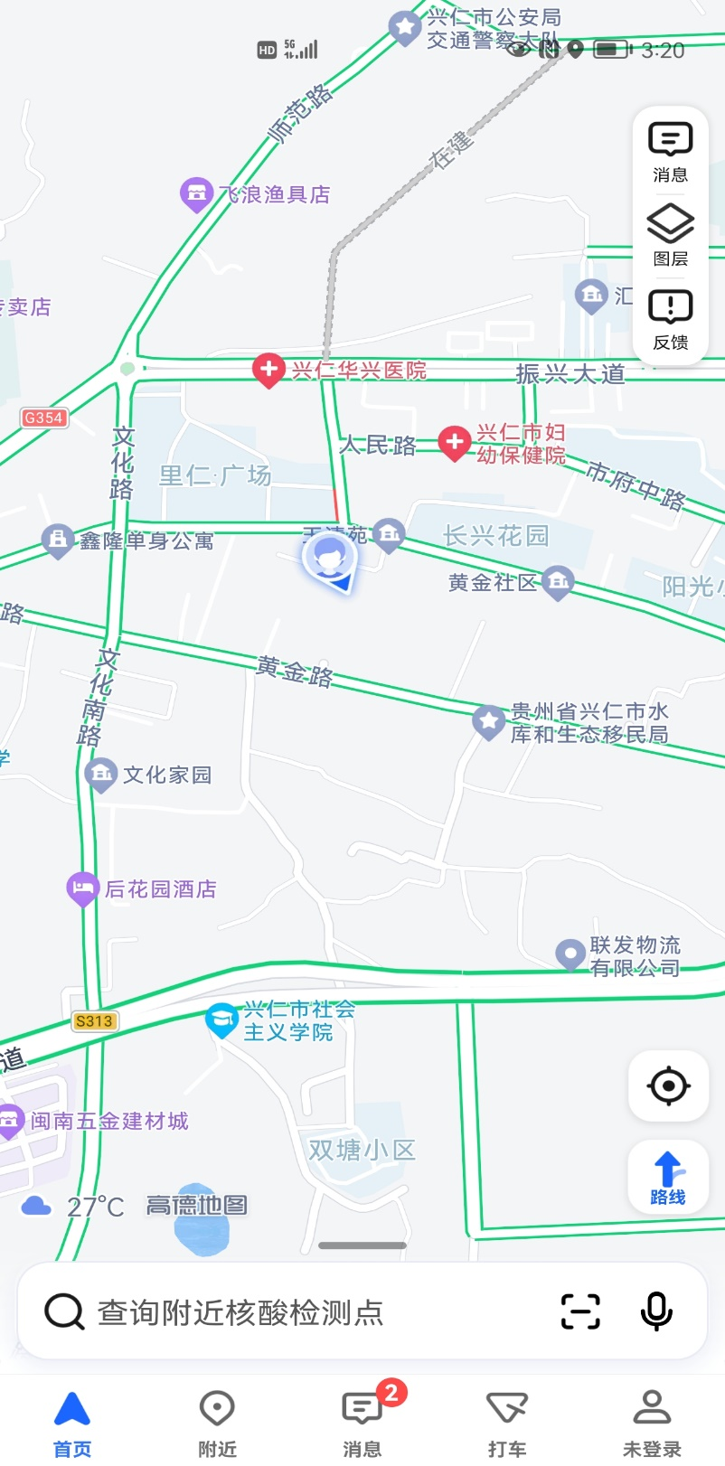
估价对象所在位置

房地产估价技术报告

实物状况描述与分析状况
估价对象基本情况：估价对象位于贵州省兴仁市东湖街道办事处长兴路西南侧，估价对象位于楼栋第2层；约建于2009年，外观形象新颖；水、电、消防；周围道路硬化及绿化环境一般；周围基础设施以及物业管理水平一般。
1估价对象土地使用权实体状况
1.1名称：贵州省兴仁市东湖街道办事处长兴路西南侧玉清苑小区4栋1单元1-4-B；
1.2四至及临街状况：贵州省兴仁市东湖街道办事处长兴路西南侧成套住宅楼项目，估价对象玉清苑北临长兴路、东临人民南路，西临文化路，南临黄金路；估价对象项目一面临街，临迎新路；
1.3用途：成套住宅；
1.4形状：较规则；
1.5地形地势：地势较平坦；
1.6地质：地基承载力一般，地质条件一般；
1.7土壤：无污染；
1.8土地开发程度：土地开发程度为“五通一平”（通路、通上水、通下水、通电、通讯、土地平整）。
2估价对象建筑物实物状况
2.1名称：贵州省兴仁市东湖街道办事处长兴路西南侧成套住宅楼；
2.2建筑规模：建筑面积118.78平方米；
2.3层数：估价对象位于第2层；
2.4建筑结构：混合结构；
2.5层高：室内层高约3米；
2.6空间布局：平面布局，整体使用；
2.7装饰装修：估价对象外墙涂料抹灰及墙砖；室内户型：3室1厅1厨2卫1阳台；入户门为防盗门，客厅地面瓷砖地板，墙面刮瓷粉、贴墙纸有电视背景墙，顶棚为石膏层板灯光吊顶；卧室地面瓷砖地板，墙面刮瓷粉贴有墙纸，顶棚石膏吊顶；厨房、卫生间地面及墙面贴砖至顶，铝扣板吊顶；阳台地面铺地砖；
2.8设施设备；估价对象水、电、消防；
2.9物业管理：物业管理一般；
3.0维护及完损状况：房屋地基稳固，基础完好；无墙体开裂，地面凸起、凹陷，门窗破损等现象；外观成新状况较优，维护情况较优，现场勘查为九成新。

二、权益状况描述与分析

1、估价对象建筑物权益状况
根据委托人提供的《贵州省不动产登记查询结果》，估价对象的权益状况如下：
1.1权利人：马尤林；
1.2证件号：522322197409191819；
1.3不动产权证号：00010193；
1.4不动产单元号：522322011020GB00004F00040001；
1.5坐落：贵州省兴仁市东湖街道办事处长兴路西南侧玉清苑小区4栋1单元1-4-B；
1.6用途：成套住宅；
1.7建筑面积：118.78平方米；
1.8权属状态：现势；
1.9登记状态：权属、抵押；
1.10登记时间：无 。

2、土地使用权权益状况
委托人未提供估价对象的《国有土地使用权证》或《不动产权证》

3、他项权利设立状况
抵押信息
抵押权人：兴仁振兴村镇银行股份有限公司
不动产登记证明号：黔（2020）兴仁市不动产证明第0000384号
抵押金额：20万元
抵押方式：最高额抵押
抵押期限：2020年3月04号起2026年3月03号止
登记时间：2020年3月06号
查封信息
登记序号 | 查封机构 | 查封文号 | 查封期限 | 登记时间
1 | 贵州省兴仁市人民政府 | （2021）黔2322执366号之一 | 2021年01月20日起2024年01月19日止 | 2021年01月22日
2 | 贵州省兴仁市人民政府 | （2021）黔2322执3923号之一 | 2021年11月02日起2024年11月01日止 | 2021年11月04日
3 | 贵州省兴仁市人民政府 | （2021）黔2322执3944号之一 | 2021年11月09日起2024年11月08日止 | 2021年11月09日
4 | 贵州省兴仁市人民政府 | （2021）黔2322执4214号之一 | 2021年12月07日起2024年12月06日止 | 2021年12月07日

根据估价目的，本次估价仅是为人民法院确定财产处置参考价提供参考依据而评估房地产市场价值。因此本次评估未考虑估价对象存在的法定优先受偿款情况，但是在处置该房地产时，会涉及到法定优先受偿款，会影响到房产受让方收益价值；在此提请估价报告使用方注意。

三、区位状况描述与分析
1、区域概况
兴仁市地处贵州省西南部，黔西南州中部，是滇、桂、黔三省结合部的中心市。东邻贞丰、南接安龙、兴义，西抵普安，北界晴隆，东北与关岭隔江相望。全市国土面积1785平方公里，辖11个镇、1个民族乡、4个街道，总人口57.8万，有汉、布依、苗、彝、回、仡佬、瑶等16个民族，占全市总人口的23.3％。近年来先后获得“中国薏仁米之乡”“中国长寿之乡”“中华诗词之乡”“中国牛肉粉之乡”“全国粮食生产先进市”“全国科技进步先进市”“全国文化先进市”等殊荣。2017年，全市所有乡镇实现减贫摘帽，贫困村出列71个，累计减少贫困人口85685人，贫困发生率下降至1.82％。2018年7月，顺利接受国家贫困市退出评估检查验收。
2、位置状况：
4.1位置状况：估价对象位于贵州省兴仁市东湖街道办事处长兴路西南侧，与所在区域内商场、医院、学校、银行等重要设施服务半径短；
4.2交通状况：估价对象所在位置外联道路有人民路、永兴南路，道路状况较优，通达度较优；
4.3出行可利用交通工具：附近有2条及以上公交线路，兴仁6路，兴仁4路，有城市出租车、大巴途径周边区域；
4.4环境状况：周边自然环境一般，空气噪声污染一般，治安状况一般，人文环境一般，区域内有公园、休闲广场、购物场所等；
4.5外部配套设施状况：估价对象所在区域道路、给排水、电力、电讯等基础设施较完备，周边金融机构：兴仁振新村镇银行、中国建设银行；教育机构：兴仁市第五小学、兴仁树德学校；医疗机构：兴仁市人民医院、兴仁华新医院、兴仁市妇幼保健院；区域内金融机构、教育机构、医疗机构、行政事业机构较完善；
4.6区位状况优劣度分析：估价对象所在区域基础设施及公共设施较完善，繁华度一般，人流量一般，交通便捷，区位状况稍好。

4.6区位状况优劣度分析：估价对象所在区域基础设施及公共设施较完善，繁华度一般，人流量一般，交通便捷，区位状况稍好。

四、市场背景描述与分析
1、宏观区位分析：
兴仁市地处贵州省西南部，黔西南州中部，是滇、桂、黔三省结合部的中心市。东邻贞丰、南接安龙、兴义，西抵普安，北界晴隆，东北与关岭隔江相望。全市国土面积1785平方公里，辖11个镇、1个民族乡、4个街道，总人口57.8万，有汉、布依、苗、彝、回、仡佬、瑶等16个民族，占全市总人口的23.3％。近年来先后获得“中国薏仁米之乡”“中国长寿之乡”“中华诗词之乡”“中国牛肉粉之乡”“全国粮食生产先进市”“全国科技进步先进市”“全国文化先进市”等殊荣。2017年，全市所有乡镇实现减贫摘帽，贫困村出列71个，累计减少贫困人口85685人，贫困发生率下降至1.82％。2018年7月，顺利接受国家贫困市退出评估检查验收。
历史文化悠久。清乾隆19年（公元1754年）设新城巡检司，宣统2年（公元1910年）设新城自治公所，1912年置新城市，1914年北洋政府取《大学》“一家仁、一国兴仁”之语定名兴仁县，2018年8月设为县级兴仁市。历史上的兴仁，由于商贸发达，被誉为“商城”。
环境气候宜人。属亚热带温和湿润季风气候，雨量充沛、空气湿润、冬无严寒、夏无酷暑、气候温和、四季如春，年平均气温15.2℃，年降水量1300－1450mm，雨热同季，生态良好，环境宜人。
矿产资源丰富。全市共有矿种21个，探明资源储量矿种9个，煤炭资源已探明储量21.5亿吨，远景储量超过45亿吨，是国家地质矿产储量认定的“兴仁煤田”，是全国200个重点产煤市之一。黄金远景储量超过100吨，是贵州省首个工业产金市。
区位优势突出。市区距贵阳288公里，兴义机场50公里，南昆铁路顶效火车站42公里，沪昆高铁普安火车站55公里，贞丰白层港56公里，南北盘江水运码头70余公里，是黔西南州重要的的交通枢纽；晴隆至兴义、惠水至兴仁高速公路，关岭至兴仁、兴仁至安龙高等级公路，213、309、313省道以及正在规划的贵阳至兴义铁路贯穿全境，是对接东南亚地区的桥头堡，是西江上游经济区的重要物资集散地。
2、经济数据分析
工业方面。1-4月，全市规模以上工业增加值同比增长1.6%。从三大门类看，采矿业增长17.0%；制造业下降20.7%；电力、热力、燃气及水生产和供应业增长384.8%。
投资方面。1-4月，全市500万元以上固定资产投资同比增长6.6%。其中，产业投资占比56.4%，民间投资占比35.1%。按主要行业分：工业投资增长10.9%；基础设施投资下降3.5%；建筑安装投资下降0.8%。
消费方面。1-4月，全市限上消费品零售总额同比下降9.5%。限上批发业商品销售额同比增长3.8%，限上零售业销售额同比增长5.2%，限上住宿业营业额同比增长3.7%，限上餐饮业营业额同比增长30.6%。

财税方面。1-4月，全市财政总收入完成6.14亿元，同比下降4.8%。其中，一般公共预算收入完成3.58亿元，同比增长10.8%；一般公共财政预算支出完成10.24亿元，同比增长4.3%。
金融方面。4月末，金融机构存款余额166.04亿元，同比增长8.7%;金融机构贷款余额221.05亿元，同比增长13.9%。

五、最高最佳利用分析
估价对象应以最高最佳使用为前提估价，最高最佳使用，是指法律上允许、技术上可能、经济上可行，经过充分合理的论证，能够使估价对象的价值达到最大化的一种最可能的使用。最高最佳使用分析真正体现了估价的客观性。衡量、判断的标准如下：
1、合法性分析
估价委托人通过购买的方式取得估价对象的房屋所有权及土地使用权，并已依法取得《房屋所有权证》、《国有土地使用证》，估价对象实际用途和土地利用方式符合城市规划的要求。估价对象为估价委托人私有房地产，在价值时点无抵押等他项权利限制，估价委托人有权对估价对象出售、租赁、抵押、抵债、赠与等处分。
2、技术可能性分析
《房地产估价规范》规定，当估价对象已做了某种使用，估价时应根据最高最佳利用原则对估价前提作出下列之一的判断和选择，并应在估价报告中予以说明：
2.1保持现状前提：认为保持现状继续利用最为有利时，应以保持现状继续利用为前提估价；
2.2转换用途前提：认为转换用途再予以利用最为有利时，应以转换用途后再予以利用为前提估价；
2.3装修改造前提：认为装修改造但不转换用途再予以利用最为有利时，应以装修改造但不转换用途再予以利用为前提估价；
2.4重新利用前提：认为拆除现有建筑物再予以利用最为有利时，应以拆除建筑物后再予以利用为前提估价；
2.5上述情形的某种组合。
在价值时点，估价对象房屋九成新，室内为普通装修，估价对象所在区域的房地产市场发育稳定，现有房地产价值大于重新开发的房地产价值减去将现有房地产改变为新房地产所必要的费用，所以，我们认为保持现状继续利用最为有利，应以保持现状继续利用作为前提估价。
3、经济可行性分析
3.1收益递增递减原理：揭示的是两种投入产出关系（投入产出关系是指投入量的变动与相应产出量的变动之间的关系）：一种是在一种投入量变动而其他投入量固定的情况下的投入产出关系；另一种是在所有的投入量都变动的情况下的投入产出关系。
3.2均衡原理：以估价对象的内部各构成要素的组合是否均衡，来判定估价对象是否为最高最佳利用。它可以帮助我们确定估价对象的最佳集约度和最佳规模。
3.3适合原理：以估价对象与其外部环境是否协调，来判定估价对象是否为最高最佳利用。它可以帮助我们确定估价对象的最佳用途。
适合原理加上均衡原理以及收益递增递减原理，即当估价对象与其外部环境最为协调，同时其内部各构成要素的组合最为均衡时，便为最高最佳利用。
4、最高最佳利用方式分析
最高最佳利用必须同时满足以下4个条件：法律上允许、技术上可能、财务上可行、价值最大化。
4.1法律上的允许：估价对象已依法取得《房屋所有权证》，登记用途为住宅，估价对象作为商业用房在法律上是允许的。
4.2技术上的可能：估价对象建筑物设计用途为住宅，在价值时点已建成并正常投入使用，该房地产的建设符合房地产物理属性、区位属性和环境属性，在技术上已经实现。
4.3财务上的可行：估价对象建成后由房屋所有权人通过正常的市场交易购入，且已投入使用，说明该房地产建设在财务上是可行的。
4.4价值最大化
在所有具有经济可行性的利用方式中，能使估价对象的价值达到最大化的利用方式，才是最高最佳的利用方式。估价对象所在区域的土地利用类型以商业、住宅为主，估价对象作为住宅，与周围外部环境最为协调，同时所在建筑内部各构成要素的组合最为均衡，故受其楼层、设计布局与外部环境等限制，不宜改为商业及工业用途使用，所以估价对象作为住宅使用，是其价值最大化的利用。

六、估价方法适用性分析
求取房地产市场价值时，主要的估价方法有比较法、成本法、收益法、假设开发法等，比较法适用于市场发达、交易活跃、有充足的具有替代性房地产的评估，成本法适用于无市场依据或市场依据不充分而不易采用比较法、收益法、假设开发法进行评估情况下的房地产评估，收益法适用于有现实收益或潜在收益的房地产评估，假设开发法适用于具有投资开发或有开发潜力的房地产评估。需根据特定的估价目的、估价对象状况、交易市场情况等选择适宜的估价方法。方法选择思路：
1、理论上不适用的估价方法：估价对象为住宅用途房地产，根据房地产估价规范理论上不适合采用假设开发法，因为现状为正在投入使用且短期内重新开发或改扩建增加价值的可能性不大，故不适合采用假设开发法进行评估；
2、理论上适用，但客观条件不具备的估价方法：估价对象位于较繁华区域，周边基础设施、公共配套设施较齐备，交通条件较好；其区位状况较好，而选用成本法测算时无法考虑区位效应、城市附加值等影响，测算结果不能客观、合理反映估价对象的市场价值；因此不适合使用成本法进行评估；
3、适用的估价方法：估价对象所在区域房地产交易比较活跃，交易案例资料较多且容易收集，比较法是比较合适的方法。
4、理论上适用，但客观条件不具备的估价方法：估价对象为住宅用途房地产，虽然可以出租取得收益，但周边类似物业租金案例较少，住宅租金交易不活跃，因此未能选用收益法进行评估；
综上所述，估价人员在认真分析所掌握的资料并对邻近类似房地产进行实地查看调查后，根据估价对象的特点及本次估价目的，遵照国家有关法律、法规、估价技术标准，对估价对象采用比较法进行评估。
比较法：1、在同一供需圈内搜集房地产交易实例，即从现实的房地产市场中搜集大量的实际成交的房地产及其成交日期、成交价格、付款方式等情况
2、选取可比实例，具体条件如下：
◆与待估房地产用途相同的交易案例
◆交易案例价格类型与待估房地产的估价目相匹配
◆交易案例是正常交易，或可修正为正常交易
◆交易案例与待估房地产的建筑结构相同，或可修正
◆交易案例的交易日期与待估房地产的价格时点较接近
3、建立价格可比基础
4、进行交易情况修正、市场状况调整、房地产状况调整
5、计算得出比较价值，即把对多个可比实例的成交价格进行处理所得到的多个价格综合成一个价格。
比较价格＝可比实例成交价格×交易情况修正系数×市场状况调整系数×房地产状况调整系数

七、估价测算过程
I、比较法
1、选取可比实例
根据评估人员进行的市场调查和公司所掌握的市场信息，通过对周边地区近期发生过交易的物业进行收集整理分析，挑选出三个交易案例作为可比实例。
2、建立价格比较基础
选取了可比实例之后，需要先对这些可比实例的成交价格进行换算处理，使他们之间的内涵一致、形式相同、相互可比，并统一到需要求取的估价对象的价格单位上来，为后续的有关比较、修正和调整建立一个共同的基础。
建立价格比较基础一般包括5个方面：1）统一付款方式；2）统一采用单价；3）统一币种和货币单位；4）统一面积内涵；5）统一面积单位；6）统一税费承担。
建立价格比较基础后的各可比实例见可比实例价格表：
可比实例调查表
项目 | 可比实例A | 可比实例B | 可比实例C
付款方式 | 一次性付清 | 一次性付清 | 一次性付清
单价 | 3730 | 3284 | 4404
币种/单位 | 人民币/元 | 人民币/元 | 人民币/元
面积内涵 | 建筑面积 | 建筑面积 | 建筑面积
面积单位 | 平方米 | 平方米 | 平方米
税费承担 | 买方承担 | 买方承担 | 买方承担
3、比较因素条件说明
通过对房地产市场的分析，根据住宅用房的主要影响因素确定比较因素。结合估价师收集的资料，参照交易实例的交易情况、市场状况、区域、实物及权益状况等差异，本次评估选择下列因素作为比较因素。
3.1交易情况修正：使可比实例的非正常成交价格成为正常价格的处理。
3.2市场状况调整：使可比实例在其成交日期的价格成为在价值时点的价格的处理。
3.3房地产状况调整：使可比实例在自身状况下的价格成为在估价对象状况下的价格的处理。包括区位状况调整，实物状况调整和权益状况调整。
根据选取的可比实例，重点分析影响房地产价格的主要因素，编制比较因素条件说明表：
比较因素条件说明表
比较因素 |  |  | 估价对象 | 可比实例A | 可比实例B | 可比实例C
房地产名称 |  |  | 玉清苑 | 长兴花园 | 长兴花园 | 锦绣都会
用途 |  |  | 住宅 | 住宅 | 住宅 | 住宅
单价（元） |  |  | ---- | 3730 | 3284 | 4404
交易情况 |  |  | 正常 | 正常 | 正常 | 正常
市场状况 |  |  | ---- | 2022.1 | 2022.1 | 2022.1
区域状况 | 位置状况 | 方位及距离 | 兴义市北部城区 | 兴义市北部城区 | 兴义市北部城区 | 兴义市北部城区
 |  |  | 距兴义市北部城区商服中心交通距离约为0.8km | 距兴义市北部城区商服中心交通距离约为0.8km | 距兴义市北部城区商服中心交通距离约为0.8km | 距兴义市北部城区商服中心交通距离约为0.8km
 |  | 朝向 | 朝南 | 朝南 | 朝南 | 朝南
 |  | 楼层 | 低层/6 | 低层/6 | 低层6 | 中层/6
 | 居住聚集程度 |  | 居住聚集程度较高 | 居住聚集程度较高 | 居住聚集程度较高 | 居住聚集程度较高
 | 交通情况 | 道路状况 | 主干道为主，次干道为辅，道路状况较优 | 主干道为主，次干道为辅，道路状况较优 | 主干道为主，次干道为辅，道路状况较优 | 主干道为主，次干道为辅，道路状况较优
 |  | 出入可利用交通工具 | 附近有2条以上公交线路 | 附近有2条以上公交线路 | 附近有2条以上公交线路 | 附近有2条以上公交线路
 |  | 交通管制情况 | 交通管制 | 交通管制 | 交通管制 | 交通管制
 |  | 停车方便程度 | 有地上停车位，停车方便程度较优 | 有地上停车位，停车方便程度较优 | 有地上停车位，停车方便程度较优 | 有地上停车位，停车方便程度较优
 | 环境状况 | 自然环境 | 基本无污染，自然环境质量较优 | 基本无污染，自然环境质量较优 | 基本无污染，自然环境质量较优 | 基本无污染，自然环境质量较优
 |  | 人文环境 | 居住集中区，治安状况良好，人文环境较优 | 居住集中区，治安状况良好，人文环境较优 | 居住集中区，治安状况良好，人文环境较优 | 居住集中区，治安状况良好，人文环境较优
 |  | 景观 | 附近有闲广场、小区景观绿化等，景观较优 | 附近有闲广场、小区景观绿化等，景观较优 | 附近有闲广场、小区景观绿化等，景观较优 | 附近有闲广场、小区景观绿化等，景观较优
 | 外部配套设施 | 基础设施 | 五通 | 五通 | 五通 | 五通
 |  | 公共服务设施 | 周边学校、商场、超市、菜场、医院等公共配套设施较齐全 | 周边学校、商场、超市、菜场、医院等公共配套设施较齐全 | 周边学校、商场、超市、菜场、医院等公共配套设施较齐全 | 周边学校、商场、超市、菜场、医院等公共配套设施较齐全
实物状况 | 建筑结构 |  | 混合 | 混合 | 混合 | 混合
 | 建成年代 |  | 2009年，九成新 | 2009年，九成新 | 2008年，九成新 | 2009年，九成新
 | 建筑面积（㎡） |  | 118.78 | 104.06 | 106 | 109
 | 层高（m） |  | 3 | 3 | 3 | 3
 | 外观形象 |  | 整体建筑式样较新颖美观，亮化程度较高 | 整体建筑式样较新颖美观，亮化程度较高 | 整体建筑式样较新颖美观，亮化程度较高 | 整体建筑式样较新颖美观，亮化程度较高
 | 装修 |  | 精装修 | 简单装修 | 简单装修 | 精装修
 | 设施设备 |  | 较齐全 | 较齐全 | 较齐全 | 较齐全
 | 空间布局及建筑功能 |  | 较优 | 较优 | 较优 | 较优
 | 维护、保养 |  | 较好 | 较好 | 较好 | 较好
 | 物业管理 |  | 好 | 好 | 好 | 好
权益状况 | 土地使用权性质 |  | 国有出让 | 国有出让 | 国有出让 | 国有出让
 | 土地使用年限 |  | 住宅土地使用年限均为70年，到期可延展。故设定土地使用年限一致
 | 规划条件
 | 他项权利 |  | 抵押 | 未设定 | 未设定 | 未设定
4、确定比较因素条件指数
比较因素条件指数表
比较因素 |  |  | 估价对象 | 可比实例A | 可比实例B | 可比实例C
可比实例价格（元） |  |  | ---- | 3730 | 3284 | 4404
交易情况修正 |  |  | 100 | 100 | 100 | 100
市场状况调整 |  |  | 100 | 100 | 100 | 100
区域状况调整 | 位置状况 | 方位及距离 | 100 | 100 | 100 | 100
 |  | 朝向 | 100 | 100 | 100 | 100
 |  | 楼层 | 100 | 100 | 100 | 102
 | 居住聚集程度 |  | 100 | 100 | 100 | 100
 | 交通情况 | 道路状况 | 100 | 100 | 100 | 100
 |  | 出入可利用交通工具 | 100 | 100 | 100 | 100
 |  | 交通管制情况 | 100 | 100 | 100 | 100
 |  | 停车方便程度 | 100 | 100 | 100 | 100
 | 环境状况 | 自然环境 | 100 | 100 | 100 | 100
 |  | 人文环境 | 100 | 100 | 100 | 100
 |  | 景观 | 100 | 100 | 100 | 100
 | 外部配套设施 | 基础设施 | 100 | 100 | 100 | 100
 |  | 公共服务设施 | 100 | 100 | 100 | 100
实物状况调整 | 建筑结构 |  | 100 | 100 | 100 | 100
 | 建成年代 |  | 100 | 100 | 99 | 100
 | 建筑面积（㎡） |  | 100 | 101 | 101 | 101
 | 层高（m） |  | 100 | 100 | 100 | 100
 | 外观形象 |  | 100 | 100 | 100 | 100
 | 装修 |  | 100 | 97 | 97 | 100
 | 设施设备 |  | 100 | 100 | 100 | 100
 | 空间布局及建筑功能 |  | 100 | 100 | 100 | 100
 | 维护、保养 |  | 100 | 100 | 100 | 100
 | 物业管理 |  | 100 | 100 | 100 | 100
权益状况调整 | 土地使用权性质 |  | 100 | 100 | 100 | 100
 | 土地使用年限 |  | 100 | 100 | 100 | 100
 | 规划条件 |  | 100 | 100 | 100 | 100
 | 他项权利 |  | 100 | 100 | 100 | 100
5、因素修正
在因素条件指数表的基础上，将估价对象的因素条件指数与可比实例的因素条件进行比较，得到各比较因素修正系数：
比较因素修正计算表
比较因素 |  |  | 可比实例A |  | 可比实例B |  | 可比实例C
可比实例价格（元） |  |  | 3730 |  | 3284 |  | 4404
交易情况修正 |  |  | 100/ | 100 | 100/ | 100 | 100/ | 100
市场状况调整 |  |  | 100/ | 100 | 100/ | 100 | 100/ | 100
区域状况调整 | 位置状况 | 方位及距离 | 100/ | 100 | 100/ | 100 | 100/ | 100
 |  | 朝向 | 100/ | 100 | 100/ | 100 | 100/ | 100
 |  | 楼层 | 100/ | 100 | 100/ | 100 | 100/ | 102
 | 居住聚集程度 |  | 100/ | 100 | 100/ | 100 | 100/ | 100
 | 交通情况 | 道路状况 | 100/ | 100 | 100/ | 100 | 100/ | 100
 |  | 出入可利用交通工具 | 100/ | 100 | 100/ | 100 | 100/ | 100
 |  | 交通管制情况 | 100/ | 100 | 100/ | 100 | 100/ | 100
 |  | 停车方便程度 | 100/ | 100 | 100/ | 100 | 100/ | 100
 | 环境状况 | 自然环境 | 100/ | 100 | 100/ | 100 | 100/ | 100
 |  | 人文环境 | 100/ | 100 | 100/ | 100 | 100/ | 100
 |  | 景观 | 100/ | 100 | 100/ | 100 | 100/ | 100
 | 外部配套设施 | 基础设施 | 100/ | 100 | 100/ | 100 | 100/ | 100
 |  | 公共服务设施 | 100/ | 100 | 100/ | 100 | 100/ | 100
实物状况调整 | 建筑结构 |  | 100/ | 100 | 100/ | 100 | 100/ | 100
 | 建成年代 |  | 100/ | 100 | 100/ | 99 | 100/ | 100
 | 建筑面积（㎡） |  | 100/ | 101 | 100/ | 101 | 100/ | 101
 | 层高（m） |  | 100/ | 100 | 100/ | 100 | 100/ | 100
 | 外观形象 |  | 100/ | 100 | 100/ | 100 | 100/ | 100
 | 装修 |  | 100/ | 97 | 100/ | 97 | 100/ | 100
 | 设施设备 |  | 100/ | 100 | 100/ | 100 | 100/ | 100
 | 空间布局及建筑功能 |  | 100/ | 100 | 100/ | 100 | 100/ | 100
 | 维护、保养 |  | 100/ | 100 | 100/ | 100 | 100/ | 100
 | 物业管理 |  | 100/ | 100 | 100/ | 100 | 100/ | 100
权益状况调整 | 土地使用权性质 |  | 100/ | 100 | 100/ | 100 | 100/ | 100
 | 土地使用年限 |  | 100/ | 100 | 100/ | 100 | 100/ | 100
 | 规划条件 |  | 100/ | 100 | 100/ | 100 | 100/ | 100
 | 他项权利 |  | 100/ | 100 | 100/ | 100 | 100/ | 100
6、确定估价对象比准价格
比较因素修正系数表
项目 | 可比实例A | 可比实例B | 可比实例C
可比实例价格（元） | 3730 | 3284 | 4404
交易情况修正系数 | 1.00 | 1.00 | 1.00
市场状况调整系数 | 1.00 | 1.00 | 1.00
区域状况调整系数 | 1.00 | 1.00 | 0.9804
实物状况调整系数 | 1.0206 | 1.0309 | 0.9900
权益状况调整系数 | 1.00 | 1.00 | 1.00
比较价格 | 3806.84 | 3385.48 | 4274.5
权重 | 1/3 | 1/3 | 1/3
单价（元/平方米） | 3822.27
建筑面积（平方米） | 118.78
总值（万元） | 45.400923
7、估价对象价值的确定
可比实例与估价对象类型基本相同，且上述三个案例经比较修正后价格相差不大，故取三者的平均值作为估价对象房屋的比较单价，即：
比较单价=（3806.84+3385.48+4274.5）÷3
=3822.27元/平方米
比较价格=118.78平方米×3822.27元/平方米
=454000元（取整）
故估价对象市场价值即为比较价格，为45.4万元。

八、估价结果确定
估价人员根据估价目的，经过市场调查和实地查勘，依据《房地产估价规范》（GB/T 50291—2015）、《房地产估价基本术语标准》（GB/T 50899—2013）、《最高人民法院关于人民法院确定财产处置参考价若干问题的规定 》（法释〔2018〕15号）及其他相关法律法规，遵循估价原则，履行必要的估价程序，运用比较法对估价对象的市场价值进行测算，并结合估价经验和对影响价值因素的分析，在满足本次估价的假设和限制条件下，确定估价对象于价值时点2022年06月27日的市场价值合计为人民币肆拾伍万肆仟元整（¥45.4万元）。详见下表：
房地产估价结果汇总表
币种：人民币元
估价对象及结果  估价方法及结果 |  |  | 比较法 | 估价结果
贵州省兴仁市东湖街道办事处长兴路西南侧 | 建筑面积118.78㎡ | 总价（万元） | 45.4 | 45.4
 |  | 单价（元/㎡） | 3822.27 | 3822.27
汇总评估价值 | 118.78㎡ | 总值(万元） | 45.4
 |  | 大写金额 | 人民币肆拾伍万肆仟元整

附 件

一、估价对象现状照片及位置图复印件
二、《兴仁市人民法院委托书》复印件
三、《贵州省不动产登记查询结果》复印件
五、估价机构营业执照复印件
六、估价机构房地产估价备案证书复印件
七、房地产估价师注册证书复印件

